注意事项

1.ws账号收到后（调试好网络，打开ws） 静放24小时 什么都不要操作
2.手机ip和ws账号的国家要保持一致（或者转移零点桌面）
3.群发先按照售后发的教程，把群发对象的ws号导入到通讯录里，导入成功后 ws会自动匹配，匹配成功即可群发（群发细节看下面日发500条说明）
4.有意向客户转移到自己的ws大号里面，做私域流量

WhatsApp日发500条的5-7天成号细节，如封号过后按养号细节重复养号，即可延长超级号的使用时间
1、每天给10个好友互发10条以上的细节：
(1)尽量是欧洲的双向好友
(2)不要乱发消息和相同的信息
(3)用ai生成n条不同内容的英文文案，随机发送，且要发送图片、视频、表情等（不要带违规内容）
2、给50个群以上每天发3条信息以上
(1)公司的群或者加活跃不被举报的群（公司群联系售后发）
(2)每个群每天至少要发3条以上的真实有效信息，用ai生成n条不同内容的英文文案，随机发送，且要发送图片、视频、表情等（不要带违规内容）
3、每天关注20个频道以上
(1)尽量关注该手机号码对应国家的属性行业和对应语言（用AI生成）
(2)每次关注5-10个频道，分2-3次执行完
4、每天发布3条以上动态
(1)发与该手机号码对应国家属性的动态内容和对应语言，可带图片和视频
(2)每天发3条，时间自定义

手机导入通讯录方法
- 打开网址：https://www.txttool.com/t/?id=NTc0
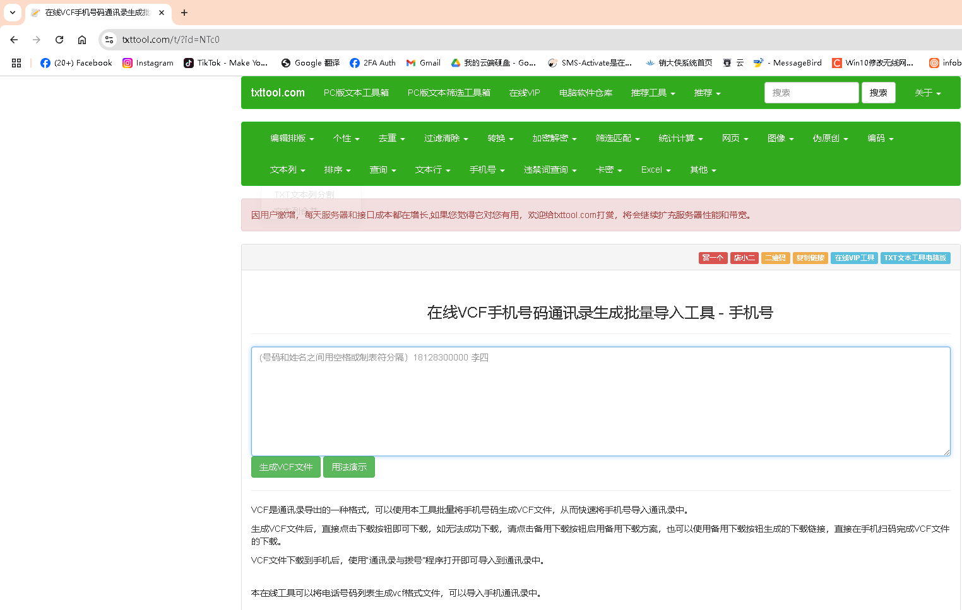
- 复制电话号码进去，生成vcf文件并下载vcf文件
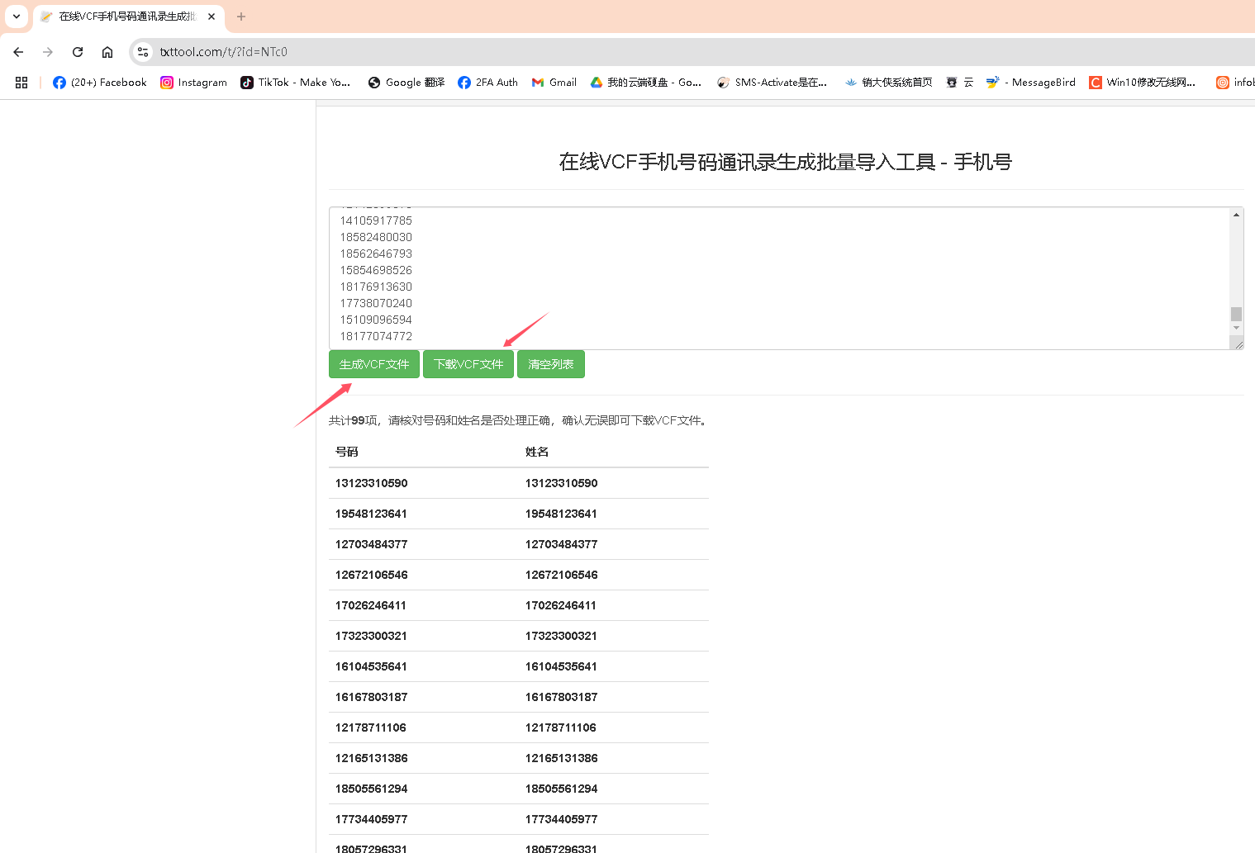
- 将下载的vcf文件发送到WS，或者其他的应用上，传输成功后手机操作
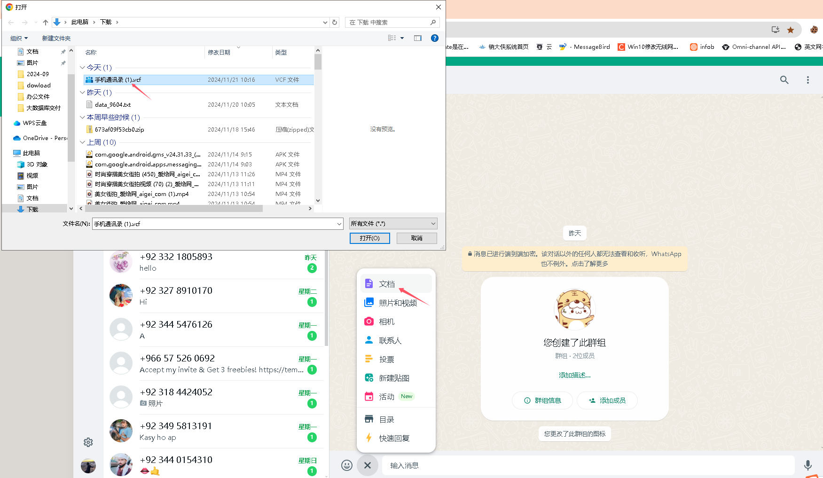
- 手机上打开vcf文件，点击分享，拷贝到通讯录，添加全部联系人，点击新建，即可完成通讯录的导入。
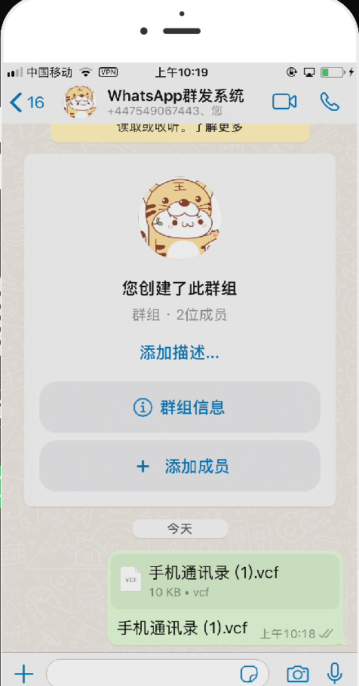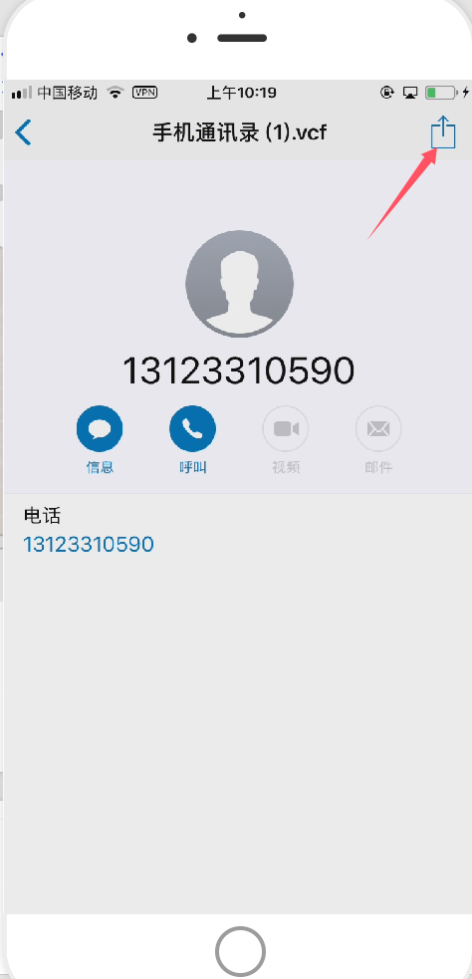

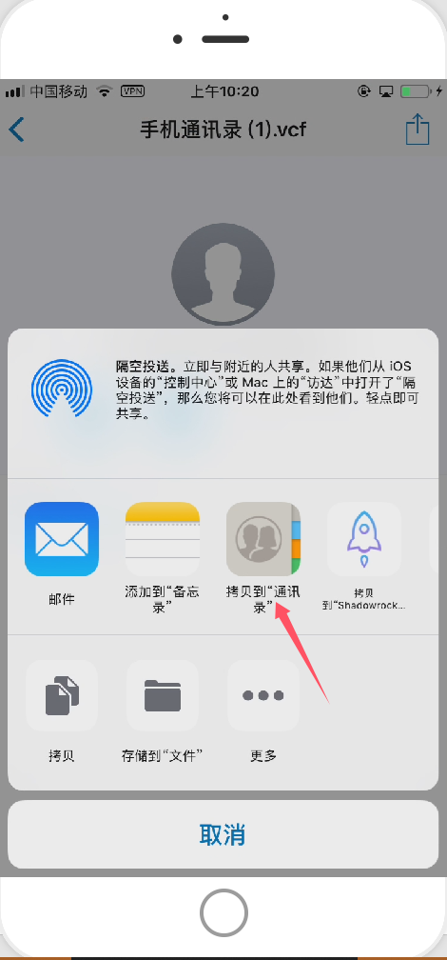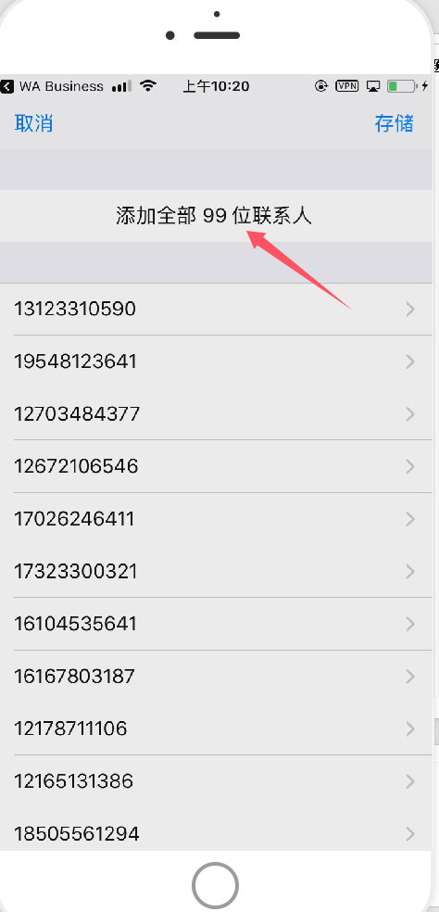

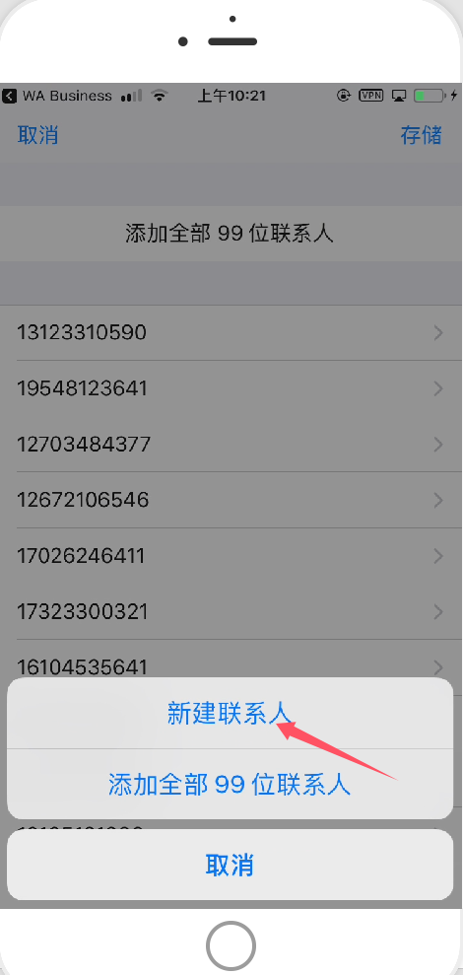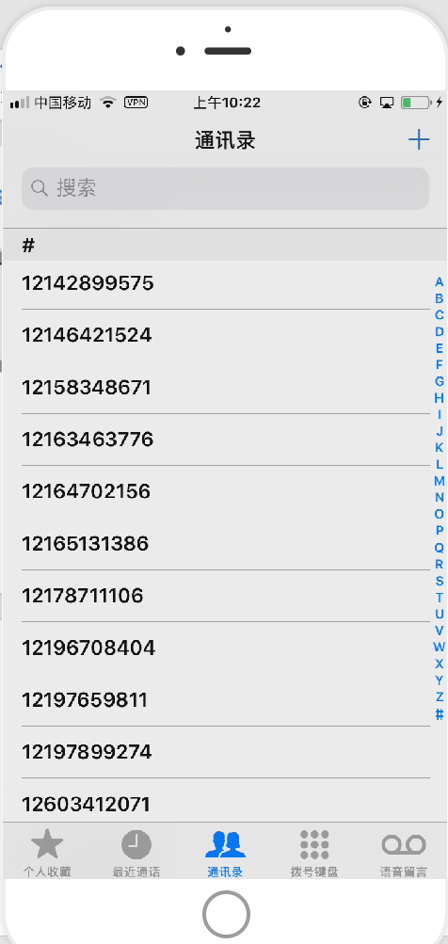
网页群发教程
注意:电脑ip要和手机ip和ws账号相同国家的节点
- 打开谷歌浏览器，搜索https://web.whatsapp.com/
- 手机扫码登录ws网页端
- 电脑下载售后发的群发插件
- 解压插件
- 谷歌浏览器chrome://extensions/（发者模式）
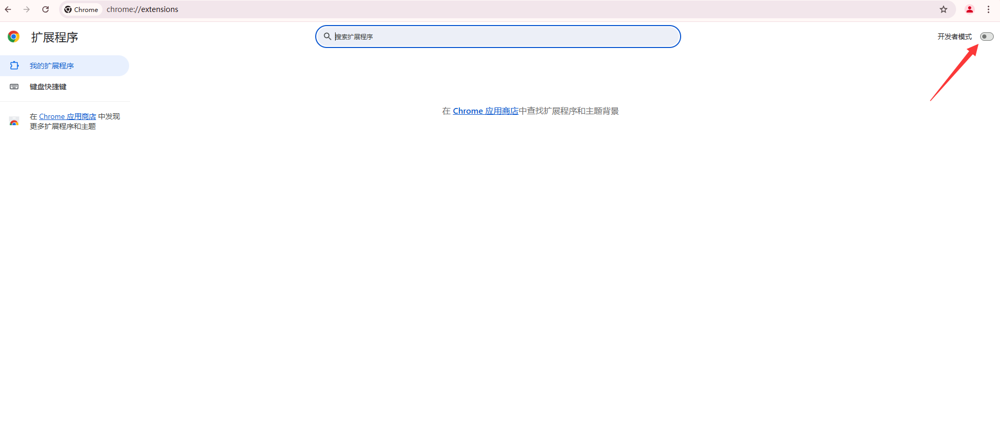
打开之后点击 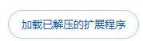
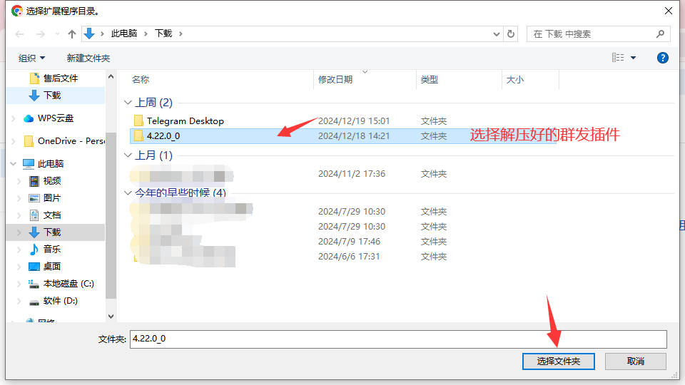
解压进去点击拓展程序按钮，点击Rocket Sender群发插件
进入WhatsApp网页端，即可群发

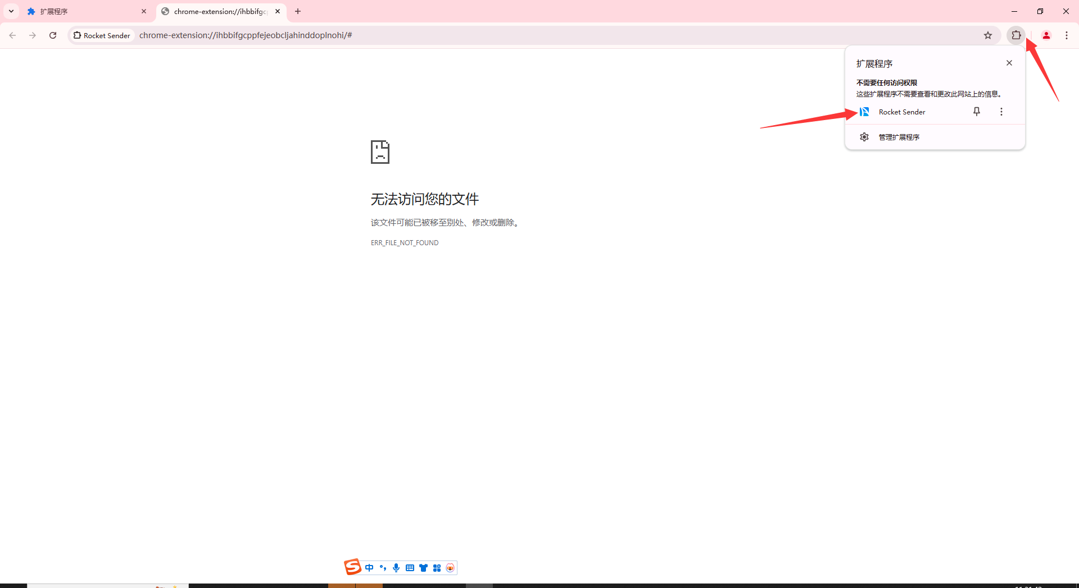
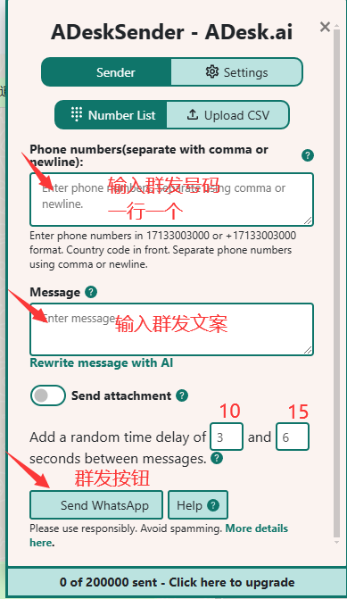
手机群发教程对接售后

